02-254 Руссо-Балт М24-35 серия ХIII 4х2 бортовой грузовик гп 2 тн с цепным приводом, мест 2, снаряженный вес 1.965 тн, 35 лс, 20 км/час, 198 экз., Русско-Балтийский вагонный завод г. Рига 1913-14 г.
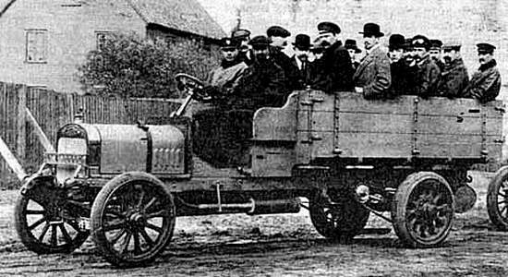

Автор Cтанислав Васильевич Кирилец: «Русско-Балтийский» или «Русско-Швейцарский»? Производство 1,5-, 2- и 3-тонных грузовиков и автобусов «Руссо-Балт». ГП 10-2009 gruzovikpress.ru. Уважение и глубокая благодарность автору и создателям сайта.

Несмотря на многочисленные исследования темы производства автомобилей Акционерным обществом Русско-Балтийского вагонного завода в Риге, в истории автомобилей «Руссо-Балт» по-прежнему остается немало белых пятен. Одно из них – производство 1,5-, 2- и 3-тонных грузовиков и автобусов.

Автомобильный отдел Акционерного общества Русско-Балтийского вагонного завода в Риге (РБВЗ) был учрежден по предложению, направленному в Совет правления Общества в 1908 году его председателем М.В. Шидловским. Изготовив свой первый легковой автомобиль модели «C 24/30» 27 мая 1909 года, правление РБВЗ одновременно направило в Военное министерство заявление с предложением о поставке легковых автомобилей для штабной службы в армии. Через месяц военные, отреагировав на это заявление положительно, сделали запрос о возможности заказа на заводе и грузовых автомобилей грузоподъемностью 1,5; 2 и 3 тонны. По истории создания и производства 1,5-, 2- и 3-тонных грузовых «Руссо-Балтов» по-прежнему имеется больше вопросов, чем ответов. Попробуем, насколько возможно, разобраться в этой истории…
С 15 по 27 мая 1910 года в Санкт-Петербурге была проведена III Международная автомобильная выставка, которая, как и две предыдущие, находилась под пристальным вниманием Военного министерства и автомобильных кругов русского общества. В этой выставке впервые принял участие новый российский производитель автомобилей – Акционерное общество Русско-Балтийского вагонного завода, сыгравшее впоследствии существенную роль в деле моторизации русской армии. Участие Русско-Балтийского вагонного завода в выставке не осталось без внимания Военного министерства. Автомобильный отдел завода был награжден золотой медалью «За установление автомобильного производства в России».
16 мая 1910 года был подписан указ о формировании в Санкт-Петербурге при отделе военных сообщений Главного управления Генерального штаба Русской Императорской армии 1-й Учебной автомобильной роты, командиром которой был назначен капитан Пётр Иванович Секретев. Этот день (29 мая по новому стилю) считается днем основания автомобильных войск России и является ныне официальным праздником – Днем военного автомобилиста.
Капитан Секретев взялся за новое дело весьма основательно. Согласно предписанию начальника отдела военных сообщений Главного штаба от 23 ноября 1910 года он был откомандирован для всесторонней инспекции в Ригу на Русско-Балтийский вагонный завод. Эта командировка была вызвана заявлением правления Акционерного общества Русско-Балтийского завода от 19 июля 1910 года в Главное инженерное управление «О создании на заводе воздухоплавательного и автомобильного отделов» и предложением правления завода о поставке двух типов пассажирских автомобилей и одного типа грузовика для Военного министерства. Секретев обследовал завод, признал его пригодным для выпуска 300 автомобилей в год и в своем рапорте от 4 декабря 1910 года подчеркнул, что «завод все части автомобиля делает самостоятельно, за исключением манометра, радиатора и магнето». В заключение капитан Секретев докладывал о целесообразности поставки в роту нескольких машин завода. После инспекции Секретевым рижского завода в 1910 году была достигнута договоренность о поставках автомобилей «Руссо-Балт» в Русскую Императорскую армию.

Приложение к заявлению правления Акционерного общества Русско-Балтийского вагонного завода в Риге в Главное инженерное управление о создании на заводе воздухоплавательного и автомобильного отделов. 19.06.1910 г.
Автомобили. Русско-Балтийский вагонный завод предлагает три типа автомобилей, пригодных для целей военного воздухоплавания.
I. Пассажирский на 5–6 человек с двигателем 24 л.с. (Мощность двигателей всех автомобилей указана в этом документе не номинальная, а налоговая. – Примеч. авт.). Этот автомобиль специально конструирован для русских дорог…
II. Автомобиль в 12 л.с. Русско-Балтийский вагонный завод рекомендует для службы на аэродромах. По своей конструкции он отличается высшей степенью простоты…

III. Грузовой автомобиль в 22 л.с. Этот тип автомобиля специально приспособлен для перевозки дирижаблей в разобранном виде, а также сараев для них. Мотор очень простой конструкции с цилиндрами, отлитыми заодно, и одним распределительным кулачным валом, автоматическим карбюратором, работающим очень экономно, и зажиганием от магнето высокого напряжения.
Все подшипники, включая мотор и колеса, на шариках, чем достигается, возможно, легкий ход. Имея в виду наибольшую простоту, завод применяет в этих автомобилях цепную передачу, причем цепи защищены плотно кожухом от проникновения пыли и грязи. Все части легко доступны, и все механизмы могут быть обслуживаемы одним человеком.
Цены и сроки высылаются немедленно по поступлении запросов на каждый предмет отдельно. (РГВИА, Ф. 802, Оп. 3, Д. 126. 1910 г.)
В этом заявлении мы впервые встречаемся со «странным» грузовым автомобилем с мотором мощностью 22 л.с. На вопрос, что конкретно подразумевалось под этим индексом, ответ до сих пор не найден. Исследования архивных документов осложняются тем, что в индексификации практически всех автомобилей как отечественного производства, так и импортных в то время использовались два показателя мощности – в числителе указывалась так называемая налоговая мощность двигателя, по которой рассчитывался налог на автомобиль, а в знаменателе – фактическая. При этом формулы расчета налоговой мощности зависели не только от рабочего объема двигателя, но и от других технических данных машины и, вероятно, имели небольшие отличия по регионам и менялись со временем. Предположительно в документе речь шла именно о 1,5-тонном грузовике.
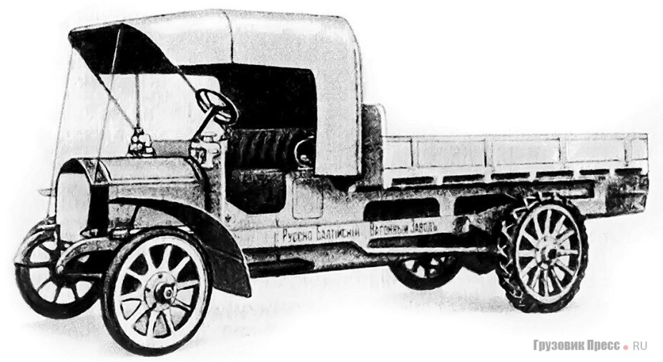

1,5 тонный грузовой автомобиль «Руссо-Балт L 24/30» («Руссо-Балт-Арбенц») с двигателем мощностью 30 л.с. Рига, 1911 г.

20 декабря 1910 года Военное ведомство подписало с РБВЗ договор о поставке двух грузовых автомобилей – 1,5-тонного и 3-тонного для Учебной автомобильной роты, предупредив правление завода, что они предназначены для участия в военно-испытательном пробеге «грузовозов», намеченном на 1911 год. Срок поставки этих машин истекал в июне 1911 года. Однако только 10 декабря 1912 года РБВЗ сообщил Военному ведомству об исполнении заказа, что чуть ли не привело к аннулированию дальнейших заказов военных автомобилей «Руссо-Балт». Возможно, Русско-Балтийский завод намеренно затянул сдачу заказанных грузовиков, дожидаясь результатов пробега, чтобы изготовить автомобили строго по армейским требованиям, которые были определены только после этих испытаний. Но, скорее всего, существенную роль в затяжке выполнения заказа сыграло отсутствие у подрядчика опыта производства грузовых автомобилей. Известно, что первые легковые автомобили Русско-Балтийского завода моделей «C» и «K» были разработаны на базе автомашин производства бельгийской фирмы «Фондю» (Fondu) – на этом заводе ранее работал швейцарский инженер Жульен Поттера, приглашенный в 1909 году на должность главного конструктора Автомобильного отдела РБВЗ. Однако грузовиков завод «Фондю» не выпускал! Маловероятно, что Русско-Балтийский завод, освоив абсолютно новую сферу деятельности – автомобильное производство, имел возможность в короткий срок самостоятельно разработать и построить три модели грузовых машин. Несомненно, руководство завода намеревалось и тут использовать чужой опыт. Первоначально все три модели военных грузовиков «Руссо-Балт» предполагалось оснастить цепной передачей на задние колеса и 3-скоростной коробкой передач. При этом на 1,5- и 2-тонной моделях планировалась установка 2-цилиндровых двигателей с рабочим объемом 3617 cм³, а для 3-тонной модели предназначался стандартный 4-цилиндровый мотор от легковой машины «Руссо-Балт С 24/35».

Справка
Швейцарец Ойген Арбенц основал в городке Альбисриден недалеко от Цюриха в 1904 году небольшой завод по производству автомобилей Motorwagenfabrik E. Arbenz & Co. В 1907 году фирма стала акционерным обществом Eugen Arbenz AG и перешла на выпуск исключительно грузовых автомобилей грузоподъемностью от 1,5 до 6 т. Грузовики Arbenz снискали популярность не только в Швейцарии, но и на экспортных рынках, прежде всего в Великобритании и России. В Российской империи генеральным представителем завода Arbenz была петербургская экипажная фабрика «П.Д. Яковлев». В 1923 году фирма Arbenz перешла под контроль швейцарского машиностроительного концерна Oetiker & Co., который до 1936 года продолжал выпуск грузовиков под маркой Arbenz-Oetiker.

4 июля 1911 года со старта на Марсовом Поле в Петербурге началось «грандиозное испытание грузовозов для определения степени пригодности той или иной системы грузовика для военных целей», – так охарактеризовал первый испытательный пробег военных грузовых автомобилей по маршруту Петербург–Тосно–Чудово–Новгород–Крестцы–Валдай–Вышний Волочёк–Торжок–Тверь–Клин–Москва–Петербург московский журнал «Автомобилист» летом 1911 года. В пробеге участвовали грузовики – два английских «Коммер Кар» (Commer Car), два швейцарских «Заурер» (Saurer), два немецких «Гаггенау» (Gaggenau, один из них с прицепом), по одному немецких «Даймлер» (Daimler), «Опель» (Opel), «Адлер» (Adler), «Ллойд» (Lloyd), «Мулаг» (MULAG) с прицепом, английский «Галлей» (Halley), итальянский «ФИАТ» (FIAT), швейцарский «Арбенц» (Arbenz). Машины были загружены балластом (тюками с прессованным сеном и кирпичами). Кроме того, в колонне ехали две санитарные машины – австрийская «Лаурин-Клемент» (Laurin-Klement) во главе колонны, а французская «Лоррен-Дитрих» (Lorraine-Dietrich) замыкал ее. Вне конкурса в сопровождении шли легковые автомобили, принадлежащие Учебной автомобильной роте – «Шнейдер» (Schneider) и «Бенц» (Benz), и четыре машины, предоставленные частными фирмами. Планировалось также участие французского грузовика «Берлие» (Berliet) и двух отечественных грузовых автомобилей «Руссо-Балт» грузоподъемностью 1,5 и 3 т. Но первый из них прибыл в Россию с опозданием и подключился только к дополнительным этапам пробега, а другие не были изготовлены к сроку. Не будем описывать подробно этот пробег, он заслуживает отдельного репортажа. Отметим только, что в классе 1,5-тонных грузовиков в нем участвовало три автомобиля: «ФИАТ», «Гаггенау» и «Арбенц», при этом только итальянский «ФИАТ» получил высокую оценку – 4,3 по пятибалльной шкале. Швейцарский «Арбенц» с неудовлетворительной оценкой 2,6 занял предпоследнее место, а германский «Гаггенау» – последнее 17-е место с оценкой 1,9. Главным недостатком автомобиля «Арбенц» посчитали его «слабый мотор», имевший эффективную мощность 20 л.с.
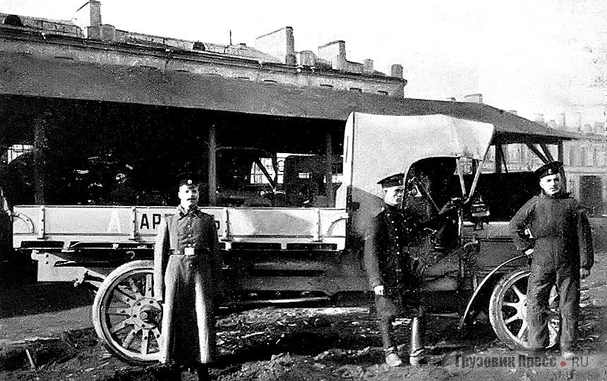

Швейцарский 1,5-тонный грузовой автомобиль Arbenz A 20 PS с двигателем мощностью 20 л.с. – участник пробега военно-грузовых автомобилей в июле 1911 года. Санкт-Петербург

В рижском журнале «Sport» (№ 9, 1911 г.) была опубликована фотография грузовика «Русско-Балтийский», подписанная как 1,5-тонный «18-сильный автомобиль с 4-цилиндровым двигателем». Определенно указывалась не эффективная, а налоговая мощность двигателя. Возвращаясь к путанице с указанием мощности моторов, отметим, что и легковые машины «Руссо-Балт» моделей С 24/30, С 24/35 и С 24/40, имевшие, по данным завода, налоговую мощность 24 л.с., проходили в списках автомобилей, зарегистрированных в Санкт-Петербурге и публиковавшихся в ежегодных «Автомобильных справочниках С.П.Б» инженера А.М. Пашкевича, как машины с двигателями мощностью 18 л.с. По этим косвенным данным можно предположить, что 1,5-тонный грузовик, представленный в 1911 году, имел двигатель от легкового автомобиля модели С 24/30 или С 24/35.
Сравним снимок этого 1,5-тонного «Руссо-Балта» с фотографиями 1,5-тонного грузовика «Арбенц», участвовавшего в военно-испытательном пробеге «грузовозов» 1911 года. Машины абсолютно идентичны, вплоть до мелких деталей! Вероятно, прекрасно понимая, что разработать и изготовить в короткий срок заказанный Военным ведомством 1,5-тонный грузовой автомобиль «с нуля» практически невозможно, главный конструктор РБВЗ Жульен Поттера принял решение о сборке в Риге швейцарских автомобилей «Арбенц», оснащенных двигателями «Руссо-Балт». Можно предположить, что первоначально планировалась только сборка машин из швейцарских частей, со швейцарскими же моторами с постепенным переходом на самостоятельное производство. Учитывая неудовлетворительную оценку грузовика «Арбенц» по итогам пробега, решение это представляется не совсем логичным. Не имея цели спекулировать по поводу такого решения, хочется все-таки отметить, что Ж. Поттера был швейцарцем по национальности и не исключено, что на его решение отчасти повлияло его гражданство. Однако воздержимся от выводов. Факт есть – на РБВЗ в 1911–1912 годах собирали грузовые автомобили «Арбенц» с применением отечественных двигателей (более мощных, чем швейцарские) с последующим намерением организовать их серийное производство, очевидно, под индексом L 24/30 и L 24/35.
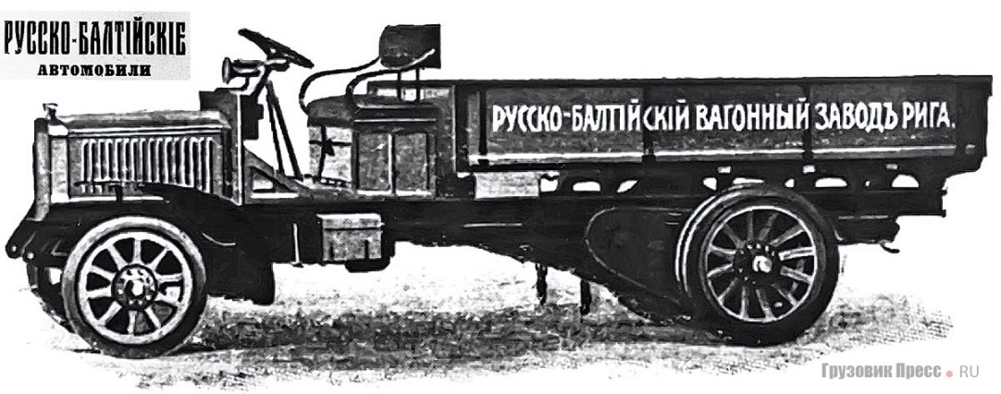

«Русско-Балтийский» или «Русско-Швейцарский»? Грузовой автомобиль «Руссо-Балт», вероятно, 2-тонная модель M 24/30, собранная с применением узлов фирмы Arbenz. 1912 г.

Как отмечено ранее, Русско-Балтийский завод в 1909 году планировал устанавливать на 1,5- и 2-тонные грузовики 2-цилиндровые двигатели. Довольно странные планы, учитывая, что к тому времени 2-цилиндровые двигатели уже считались устаревшими и малопригодными для автомобилей среднего класса и тем более грузовых. Да и легковые машины «Руссо-Балт» изначально изготовлялись с 4-цилиндровыми моторами по лицензии фирмы «Фондю». Что же тогда могло послужить причиной такого консервативного решения? Из истории швейцарской фирмы «Арбенц» известно, что до 1910 года она устанавливала на свои грузовики грузоподъемностью до 2 т именно 2-цилиндровые моторы. Таким образом, напрашивается вывод, что, имея выгодное предложение от фирмы «Арбенц» на производство или сборку грузовиков, руководству РБВЗ пришлось смириться с выбором консервативной конструкции. Но в 1910 году завод «Арбенц» полностью обновил программу производства, модернизировав все свои модели «грузовозов», и расширил ее вплоть до 6-тонных моделей. С 1910 года на всех «Арбенцах» стали применять исключительно 4-цилиндровые двигатели. Возможно, этот факт тоже сыграл роль в задержке выполнения Русско-Балтийским заводом заказа на грузовые автомобили для Военного министерства. Новая модельная программа завода «Арбенц», чьи грузовики имел намерение выпускать РБВЗ, вероятно, повлияла на решение рижских инженеров отказаться от планов производства устаревших машин, заменив их на самые современные модели фирмы «Арбенц». Вполне логичное решение, но воплощение в жизнь кардинально новых планов стоило немало времени и чуть не привело к срыву военного заказа на грузовые автомобили. Забегая вперед, отметим, что, разочаровавшись в оперативности выполнения договора РБВЗ на поставку «грузовозов», Военное ведомство не заказывало грузовых машин в Риге вплоть до середины 1913 года, предпочитая закупать зарубежные грузовики.
В связи с организацией выпуска «Русско-Балтийских» грузовых автомобилей представляет интерес еще один документ.

Правление акционерного общества РБВЗ – в отделение ВОСО ГУГШ.
Вследствие сношения Отделения от 2.11.12 г.
Настоящим имеем сообщить, что в течение 4 месяцев можем поставить Военному ведомству 288 автомобилей:
- K 12/20 открытых – 77;
- K 12/20 закрытых – 28;
- C 24/35 открытых – 120;
- C 24/35 закрытых – 4;
- Грузовые в 1,5 т – 56;
- Грузовые в 4–5 т – 7.
Из вышеуказанного числа в настоящее время готово K 12/20 – 32 шт., остальные могут быть изготовлены в течение 4 месяцев.
Шесть грузовиков могут быть поставлены нами при условии продления срока поставки таковых, заказанных нам Петербургским Окружным Артиллерийским Управлением для передвижных мишеней на Сергиевском полигоне.
(РГВИА, Ф. 802, Оп. 4, Д. 1130. 1912/1914 гг.)

Как следует из него, правление РБВЗ предполагало поставить Военному министерству 56 единиц 1,5-тонных грузовиков модели «L», намереваясь изготовить их по лицензии фирмы «Арбенц». Однако это предложение не нашло поддержки военных, прежде всего из-за несоответствия конструкции автомобилей с требованиями Военного ведомства (военные настаивали на цепном приводе, а машины имели карданный) и из-за неудачного участия грузовика «Арбенц» в пробеге 1911 года. Тем не менее РБВЗ, собрав из швейцарских деталей две машины «Руссо-Балт-Арбенц» (шасси № 86 и 87 серии VI), очевидно, уже начал выпуск частей и узлов этой модели, которые позже нашли применение на других моделях автомобилей «Руссо-Балт». В частности, в архиве РГВИА находится документ («Список механизмов, составляющих шасси РБВЗ XIII серии», ф. 1077, оп. 1, д. 8. 1914/1915 гг.), в котором среди прочего имеется описание грузового автомобиля модели D 24/40, на котором применены карданный вал, колеса, рама и мосты от модели «L». Еще один любопытный документ есть в архиве РГАНХ (Ф. 2352, оп. 1, д. 2. 1918 г.). В нем говорится о намерении организации выпуска на московском заводе АМО грузовых 3-тонных автомобилей «Руссо-Балт» модели М 24/40 с комбинацией «из частей шасси Русско-Балта, типов C, L, M».
Нельзя не отметить еще одну любопытную деталь из заявления правления РБВЗ от 2 октября 1912 года. В нем предлагалось поставить отделу военных сообщений в течение четырех месяцев 288 машин. Отнимем 32 готовых, остается 256 автомобилей, из них 73 грузовых. Таким образом, получается, что в год РБВЗ имел возможность изготовлять 1000 автомобилей! Однако изучая выводы многочисленных компетентных комиссий, посещавших Русско-Балтийский завод в те годы, и свидетельства об оснащении завода, не возникает сомнений, что мощности Автомобильного отдела РБВЗ позволяли выпускать от 250 до 300 (по самым оптимистическим оценкам, максимум 350) автомобилей в год. Маловероятно, что к концу 1912 года на заводе имелось в запасе такое количество изготовленных в России готовых узлов и агрегатов для сборки грузовиков. Указанные 56 единиц 1,5-тонных машин за такой короткий промежуток времени можно было только выписать из Швейцарии у фирмы «Арбенц», возможно, в виде готовых автомобилей или, скорее всего, в виде машинокомплектов и собрать их в Риге, что, очевидно, и входило в планы правления РБВЗ.

В заключение вернемся к 2-тонным грузовым автомобилям «Руссо-Балт», которые Русско-Балтийский завод предлагал Военному ведомству еще в 1909 году. Это предложение было отклонено в связи с тем, что Отдел военных сообщений счел нецелесообразным применение в армии 2-тонных грузовиков, ограничившись тремя основными типами «военных грузовозов» – 1,5, 3- и 5-тонными. Но есть основания полагать, что две такие машины были все же на РБВЗ собраны с использованием ходовой части швейцарской фирмы «Арбенц». Прямых доказательств тому пока еще не найдено, но на иллюстрациях из российской прессы 1912–1913 годов встречается один бортовой грузовик, который своими габаритами отличается от построенной в 1913 году серийной 2–3-тонной модели «М» – он немного меньше по размеру, но имеет цепной привод. Сохранились и фотографии двух автобусов, курсировавших в Риге. Обе подписаны как «Руссо-Балт-Арбенц», да и их ходовая часть идентична 2-тонным грузовикам «Арбенц», имевшим цепной привод. Возможно, собрав два 2-тонных грузовых автомобиля и не найдя на них покупателя, Русско-Балтийский завод оснастил их автобусными кузовами и передал для эксплуатации рижскому предпринимателю К. Генку.

По данным Л.М. Шугурова, в VI серию автомобилей «Русско-Балтийский», изготовленную в конце 1911 – начале 1912 годов, вошло шесть грузовых автомобилей, якобы все 2-тонные, моделей М 24/30 и М 24/35. Удалось установить номера шасси машин этой серии – номера от 85 до 90 включительно. Но на самом деле из них два грузовика были 1,5-тонными моделями «L» (№ 86 и 87). Один 2-тонный грузовик модели М 24/35 был построен на шасси № 85, а под № 90 числилось шасси М 24/30 (или М 24/35, данные противоречивы), которое вскоре было оборудовано под 12-местный автобус и продано упоминавшемуся уже предпринимателю К. Генку. Любопытно, что первоначально кузов этого автобуса имел высокую крышу пассажирского салона и по три стойки с каждой стороны и очень был похож формой кузова на большой санитарный автомобиль «Арбенц». Позже кузов автобуса перестроили, высоту салона снизили и установили для прочности по четыре стойки по сторонам салона. Вероятно, под № 88 и № 89 числились 2-тонные шасси, условно названные «Руссо-Балт-Арбенц», на которые также были поставлены автобусные кузова.
С «Руссо-Балтами» модели «М» полной ясности тоже пока нет. В некоторых документах они числились 2-тонными машинами, в других – 3-тонными. Опять же можно предположить, что инженеры РБВЗ, учитывая требования Военного ведомства о предпочтении для армейской службы 3-тонных «грузовозов», усилили раму автомобиля, повысив грузоподъемность до 3 т – эффективная мощность двигателя 30–35 л.с. допускала перевозку и 3 т груза. Все грузовые шасси «Руссо-Балт» VI серии внешне очень похожи на автомобили «Арбенц», только радиатор на них отличался, он имел форму типа «Фондю», как и на легковых машинах ранних серий, изготовленных на РБВЗ.
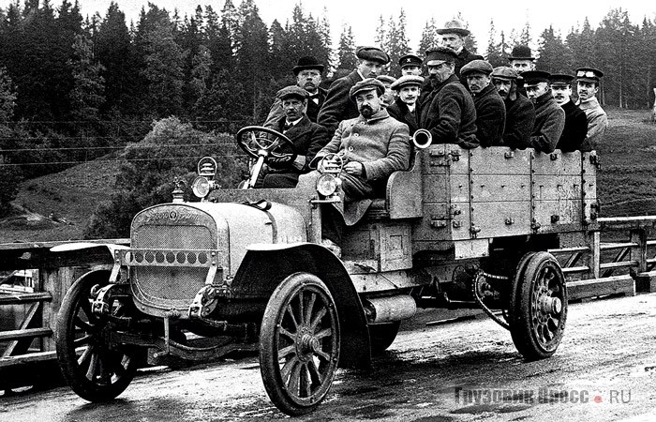

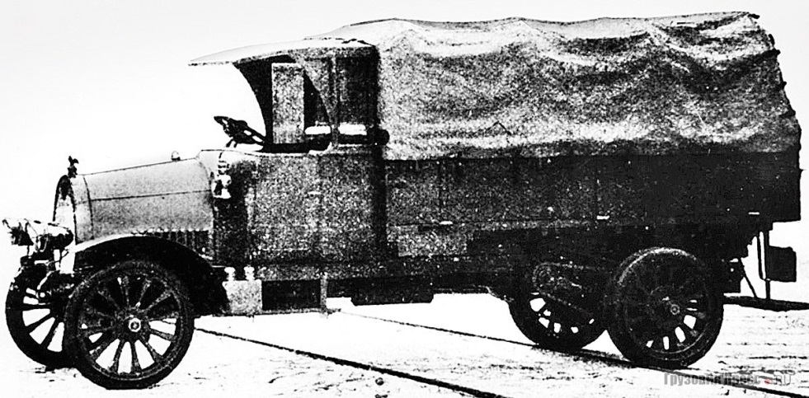
2–3-тонные грузовики «Руссо-Балт». Сверху модель М 24/35 XIII серии, 1913 г., снизу модель М 24/40» XV серии, 1914 г.
В 1913 году, после того, как немец Эрнст Валентин сменил Ж. Поттеру на посту главного конструктора РБВЗ (Э. Валентин прибыл в Ригу в сентябре 1912 года), в XIII серии было изготовлено еще три грузовых автомобиля модели М 24/35, а в 1914 году автомобиль кардинально модернизировали – модель «М» получила новый форсированный двигатель мощностью 40 л.с. и соответственно новый индекс М 24/40. Были внесены и другие изменения – на машину поставили новый капот и радиатор овальной формы от легковой модели «Е», деревянную кабину, удлинили раму и колесную базу, топливный бак, находящийся на ранних моделях сзади, поместили под грузовой платформой. В XV серии 1914 года по заказу Военного ведомства были изготовлены последние десять 2–3-тонных автомобилей «Руссо-Балт М 24/40». Восемь из них осенью 1914 года с началом Первой мировой войны были переоборудованы на Путиловском заводе в Петрограде в передвижные «зарядные ящики» для обслуживания зенитных автомобилей (восемь «автозениток» построили на шасси 5-тонных машин «Руссо-Балт Т 40/65») 1-й и 2-й Отдельных батарей для стрельбы по воздушному флоту. При этом четыре грузовика для перевозки снарядов на Путиловском заводе были частично забронированы, их отправили на фронт в составе 1-й батареи капитана Тарновского.
«Зарядные ящики» на службе 1-й и 2-й Отдельных батарей для стрельбы по воздушному флоту, построенные на Путиловском заводе на шасси грузовиков «Руссо-Балт М 24/40» XV серии. 1915 г. Машина на снимке сверху с бронированными кабиной и капотом
В этой статье больше вопросов, чем ответов. Исследователь автомобильной истории должен избегать таких слов, как «возможно», «вероятно», «предположительно», и тем более вопросительных знаков...
Но что делать, если все точки над «i» еще не расставлены? Игнорировать тему только потому, что на многие вопросы еще не найдены конкретные убедительные ответы? Именно таким путем пошли практически все российские автомобильные историки – в многочисленных репортажах об истории автомобилей «Руссо-Балт» в российской прессе вопрос о «Русско-Швейцарских» грузовиках замалчивается, как будто его нет.
Это исследование не претендует на историческую правду, это всего лишь версия, подкрепленная кое-какими аргументами и скупыми фактами. Будем надеяться, что рано или поздно отыщутся новые архивные документы, которые смогут дать ответы на многие вопросы, затронутые в этой статье, а пока ограничимся тем, что найдено. Может быть, эта публикация подтолкнет коллег к новым интенсивным поискам. Я очень на это надеюсь...

